Я слышала, что с помощью шприц-ручки Новопен 3 Деми можно вводить дозу инсулина с шагом 0,25.
Да, есть такая возможность.
 | Следует отметить, что она используется рядом родителей детей с диабетом «на свой страх и риск», в инструкциях производителя нет подобных рекомендаций.
Данный способ часто называют «скручиванием» ручки.
В Новопен 3 Деми доза вводимого инсулина устанавливается поворотом по часовой стрелке соответствующего колесика дозировки.
Следует отметить, что если некоторая доза уже набрана, то возможен поворот этого колесика и в обратную сторону – против часовой стрелки. Поворот должно делаться очень аккуратно и с минимальными усилиями. При этом раздаются едва слышимые щелчки. Поворот колесика дозировки против часовой стрелки делается по щелчкам, т.е. усилие – щелчок, усилие - щелчок. Количество этих щелчков между шагом набора дозы 0,5 - 6 штук. При таком «скручивании» инсулин вытекает из иголки шприц ручки. Точнее он формируется в виде капли на конце иглы и его может легко стряхнуть. Т.е., если набрать дозу в 1,5 ед. и «скрутить» инсулина на 6 щелчков - останется доза для ввода - 1 ед. Если же сделать только 3 щелчка – останется доза для ввода 1,25.
Процесс «скручивания» показан на фотографии:
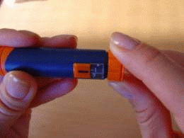Скручивание
Колесико вращается против часовой стрелки. Показан набор дозы в 1,25. После 3 щелчков на конце иглы появляется мельчайшая капля инсулина – 0,25 ед. - см. фотографию. Она стряхивается легким щелчком пальца по шприц-ручке. Теперь при вводе инсулина будет вводиться доза 1,25 ед.
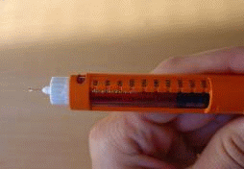
Еще раз обращаем ваше внимание на то, что подобная методика не содержится в инструкциях производителя, это изложение опыта родителей.

